Tarea 1: Estimación de la estatura de los homininos que dejaron sus huellas en Laetoli.

Una serie de huellas de homininos fue descubierta en 1976 por el equipo dirigido por Mary D. Leakey en los sedimentos volcánicos de la localidad de Laetoli (rama oriente del Gran Valle del Rift, Tanzania, África Central). Estos sedimentos, fechados radiométricamente, tenían entre 3,4 y 3,8 millones de años, y fueron producidos por una de las erupciones del volcán Sadiman, 20 km al este de Laetoli. Los sedimentos eran ricos en carbonatos, los que, al secarse después de las lluvias, se transforman en algo similar al cemento.

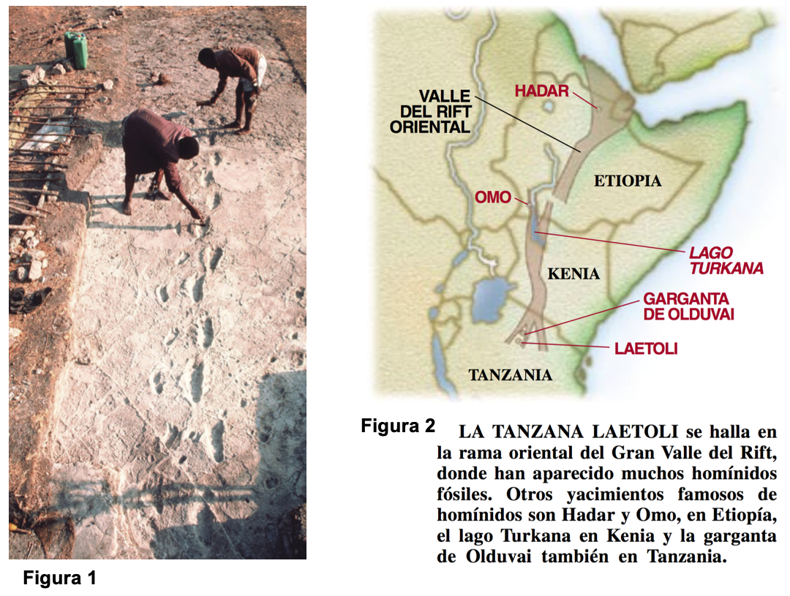

Por otra parte, al norte de Laetoli se han encontrado huesos fosilizados de aproximadamente la misma época, y que pertenecerían al hominino Australopithecus afarensis, especie a la que pertenece la famosa "Lucy". Por lo mismo se asume que las huellas corresponderían a australopitecinos.
Estas huellas son particularmente relevantes, ya que la conducta de los animales normalmente no deja registro fósil, y representan el registro fósil más antiguo del caminar hominino, permitiendo analizar directamente hoy una conducta tan antigua, que es tan propia de nuestro linaje.

Las siguientes figuras ilustran los dos registros principales descubiertos en 1976 en los que además de las huellas de homininos se puede apreciar las dejadas por otros animales.

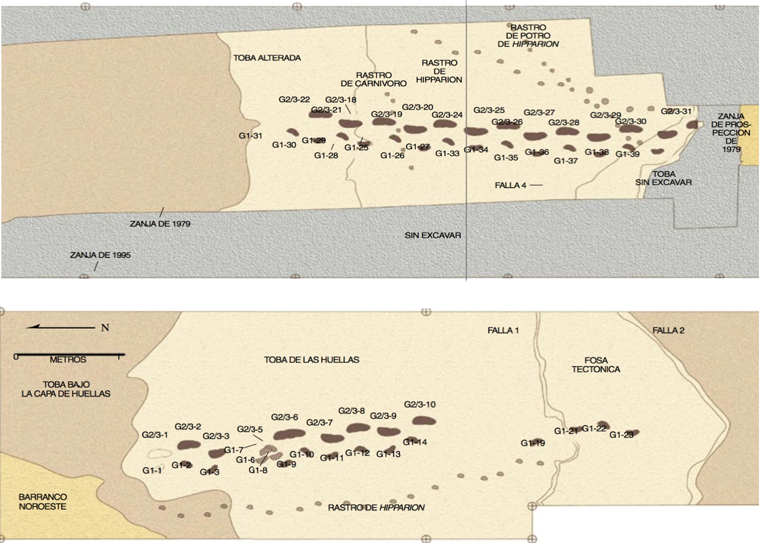

Para facilitar el desarrollo de la tarea y dada la complejidad de medir directamente las huellas sin una impresión a escala, se adjunta una tabla con las medidas de las huellas fósiles.

Tabla 1. Código de identificación y largo de las huellas.
Pisada | largo |  | Pisada | largo
g2/3-21 | 20,4 |  | g2/3-2 | 20,8
g2/3-18 | 20,7 |  | g2/3-3 | 16
g2/3-19 | 21,1 |  | g2/3-7 | 20,4
g2/3-20 | 20,2 |  | g2/3-8 | 21,3
g2/3-24 | 20,7 |  | g2/3-9 | 20,5
g2/3-25 | 20,9 |  | g2/3-10 | 21,4
g2/3-26 | 21,2
g2/3-27 | 21
g2/3-28 | 20,7
g2/3-29 | 20,4
g2/3-30 | 20
g2/3-31 | 18
En esta tarea Ud. estimará la estatura de los homininos que dejaron sus huellas en Laetoli 3,6 millones de años atrás en base a la medida de éstas como un proxi del tamaño del pie. Obtendrá además las medidas de pies y estatura en una población humana actual. Con estos datos, y utilizando una función de regresión lineal, inferirá́ la talla de A. afarensis.

Actividades
Cada grupo de seminario se dividirá en cuatro subgrupos (grupos de 5 a 6 estudiantes) para realizar la tarea.
1. Con ayuda de una huincha de medir o mejor aún, una regla, mida la longitud del pie derecho descalzo en Ud. y en 5 adultos: 2 de su mismo sexo y 3 del sexo opuesto. Estas personas no deben ser alumnos(as) del curso. Obtenga además, los datos correspondientes a la estatura (TALLA) de cada una de ellas.
2. Para cada subgrupo registre las mediciones en una hoja de cálculo Excel, con las variables en las columnas (LARGO, TALLA) y los individuos en las filas (HUELLAS -designadas según código de origen-(disponible en tabla 1), y HOMBRES, MUJERES) según los individuos que usted midió. Considerando el tamaño de los subgrupos deberían tener entre 30 y 36 individuos en sus registros.
3. Estime el promedio, la varianza y la desviación estándar de cada variable para los datos de población actual, utilizando las herramientas de Excel o con una calculadora si le es más cómodo. Compare los promedios entre HOMBRES y MUJERES para LARGO y TALLA, (puede utilizar una prueba de t (Test de t o Student) si lo desea o hacerlo de manera cualitativa.
4. Obtenga la ecuación de la función de regresión lineal para los datos de la población humana actual (30 a 36 individuos reclutados por ustedes) graficando LARGO vs TALLA. Incluya en el gráfico la ecuación y el valor de R2.
5. Estime la talla de Australopithecus (variable y) como función de los valores a y b (de la ecuación de regresión lineal). Por ejemplo, si la función de regresión obtenida con sus datos es y= 2,8073x + 83,318, entonces para x= 20.39 (valor del LARGO de la huella de Australopithecus), y= 2,8073(20.39) + 83,318= 140.55 cm. de estatura.

Discusión
1. ¿Cómo explica las diferencias en los promedios y las varianzas de los valores LARGO y TALLA? ¿Influye la variable sexo en estos valores?
2. ¿Cómo afecta este factor al estudio de huellas fósiles pertenecientes a individuos de sexo indeterminado como en este caso?
3. ¿Cuál es el tamaño promedio (estimado) de A. afarensis?
4. Indique tres limitaciones que presenta la aproximación propuesta en la tarea que podrían impedir obtener una correcta estimación de la estatura de los A. afarensis que dejaron las huellas.

Referencias
Neville Agnew y Martha Demas. Conservación de las huellas de Laetoli. Investigación y Ciencia, Noviembre 1998, Nº 266
Mary D. Leakey and J. M. Harris (eds), Laetoli: a Pliocene site in Northern Tanzania (Oxford, Clarendon Press 1987). ISBN 0-19-854441-3.
Richard L. Hay and Mary D. Leakey, "Fossil footprints of Laetoli". Scientific American, February 1982, 50-57.

